厦门大学嘉庚学院采购项目询价函

报价单位全称： （盖章）
采购项目：厦门大学嘉庚学院教室黑（白）板更新项目
询价单位：厦门大学嘉庚学院
联系方式：程老师0596-6288524、姜老师6289856、蒋老师6288526
邮箱：jfcheng@xujc.com、jiangwei@xujc.com
传真：0596-6288224
通信地址：福建省·招商局漳州开发区厦门大学漳州校区
邮政编码：363123
- 采购项目及数目
序号 | 名称 | 参考图片 | 主要技术参数 | 数量 | 单价（元） | 总价（元）
1 | 黑板 | 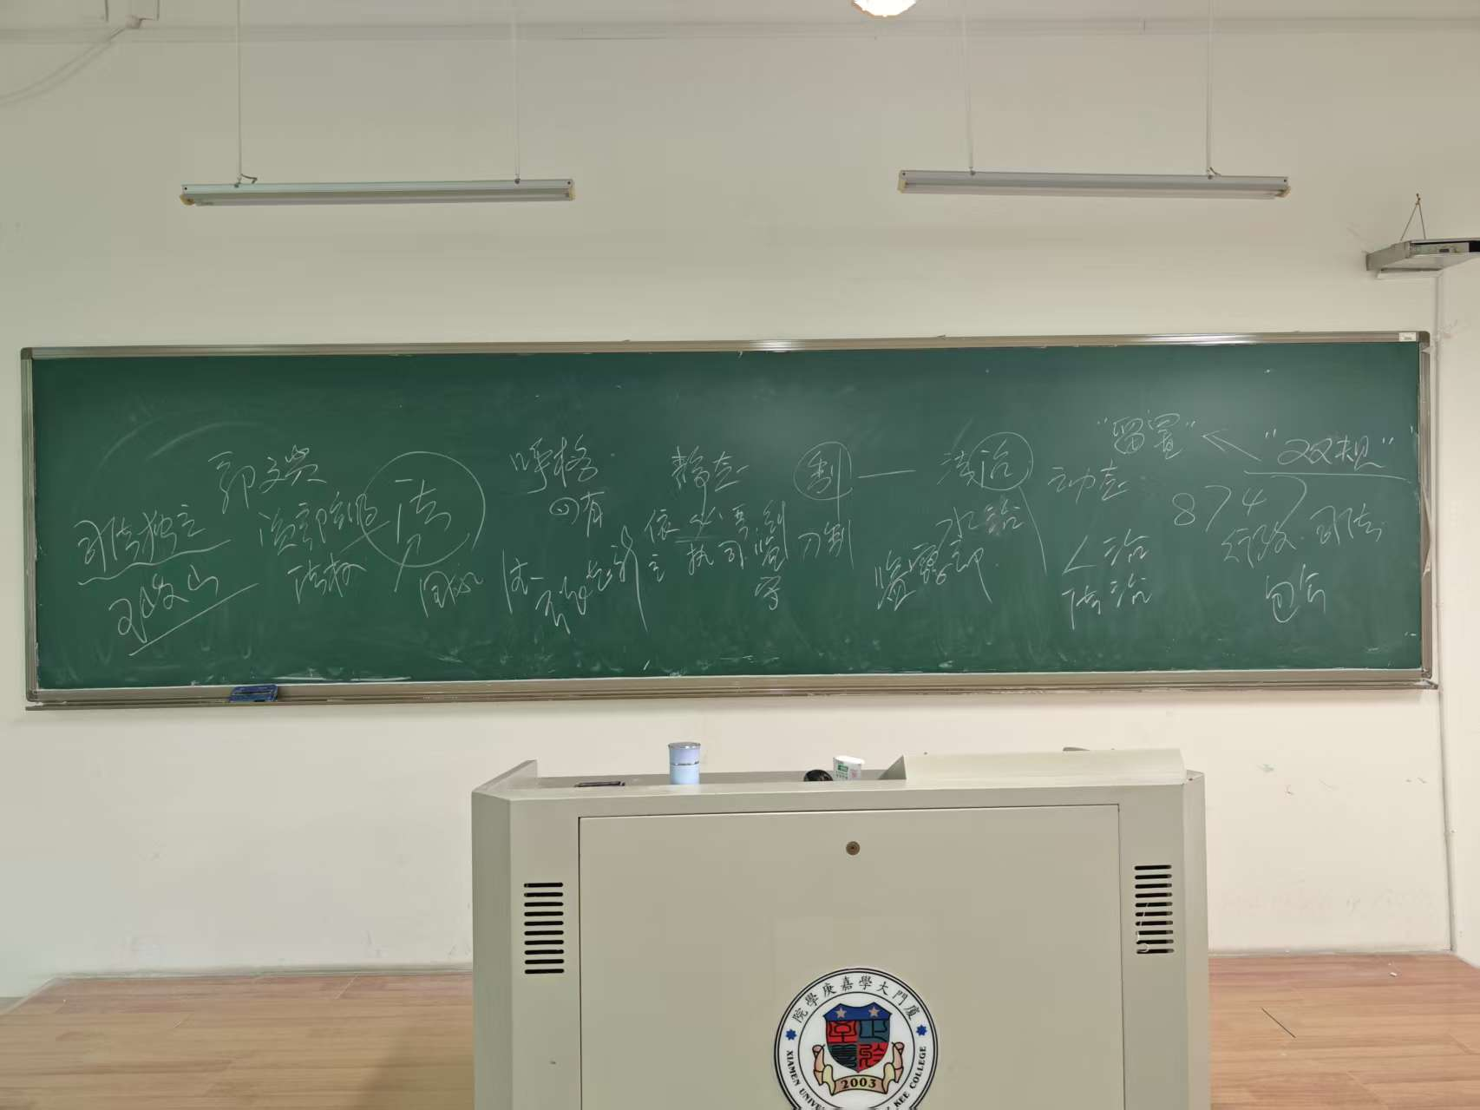 | 单面金属烤漆磁性黑板  规格:外径5m*1.25m  书写面材质及颜色：颜色墨绿色，涂层厚度≥0.3 mm（报价单位需标明具体厚度），表面附有保护膜，用普通粉笔书写，易写易擦，不反光、不变形，整板无拼接。  夹层：采用特殊材料阻燃、防潮、消音板、厚度≥15mm（报价单位需标明所投内芯的具体材料名称、具体厚度）。  背面：采用厚度≥0.2 mm防锈镀锌钢板（报价单位需标明具体厚度）。  黑板外边框：采用高级亚光香槟色铝合金材料，壁厚1mm。  包角：采用ABS工程防爆塑料模具一次成型，流线型设计，无尖角，抗冲击力强。  粉笔槽：长度略小于书写板宽度，宽度≥60㎜，与书写板镶嵌连接牢固可靠（报价单位需标明具体宽度）。  需固定在墙上，整体安装平整、稳固，符合安全要求。  教室号：公教107、115、119、203、207、209、212、213、217、218、301、304、305、306、309、310、311、316、317、322、401、408、409、410、411、412、416、417、419  主4#：105、107、201、204、205、213、217、301、319、402  经管：102、210、219、221 | 43个
2 | 上下推拉式黑板 | 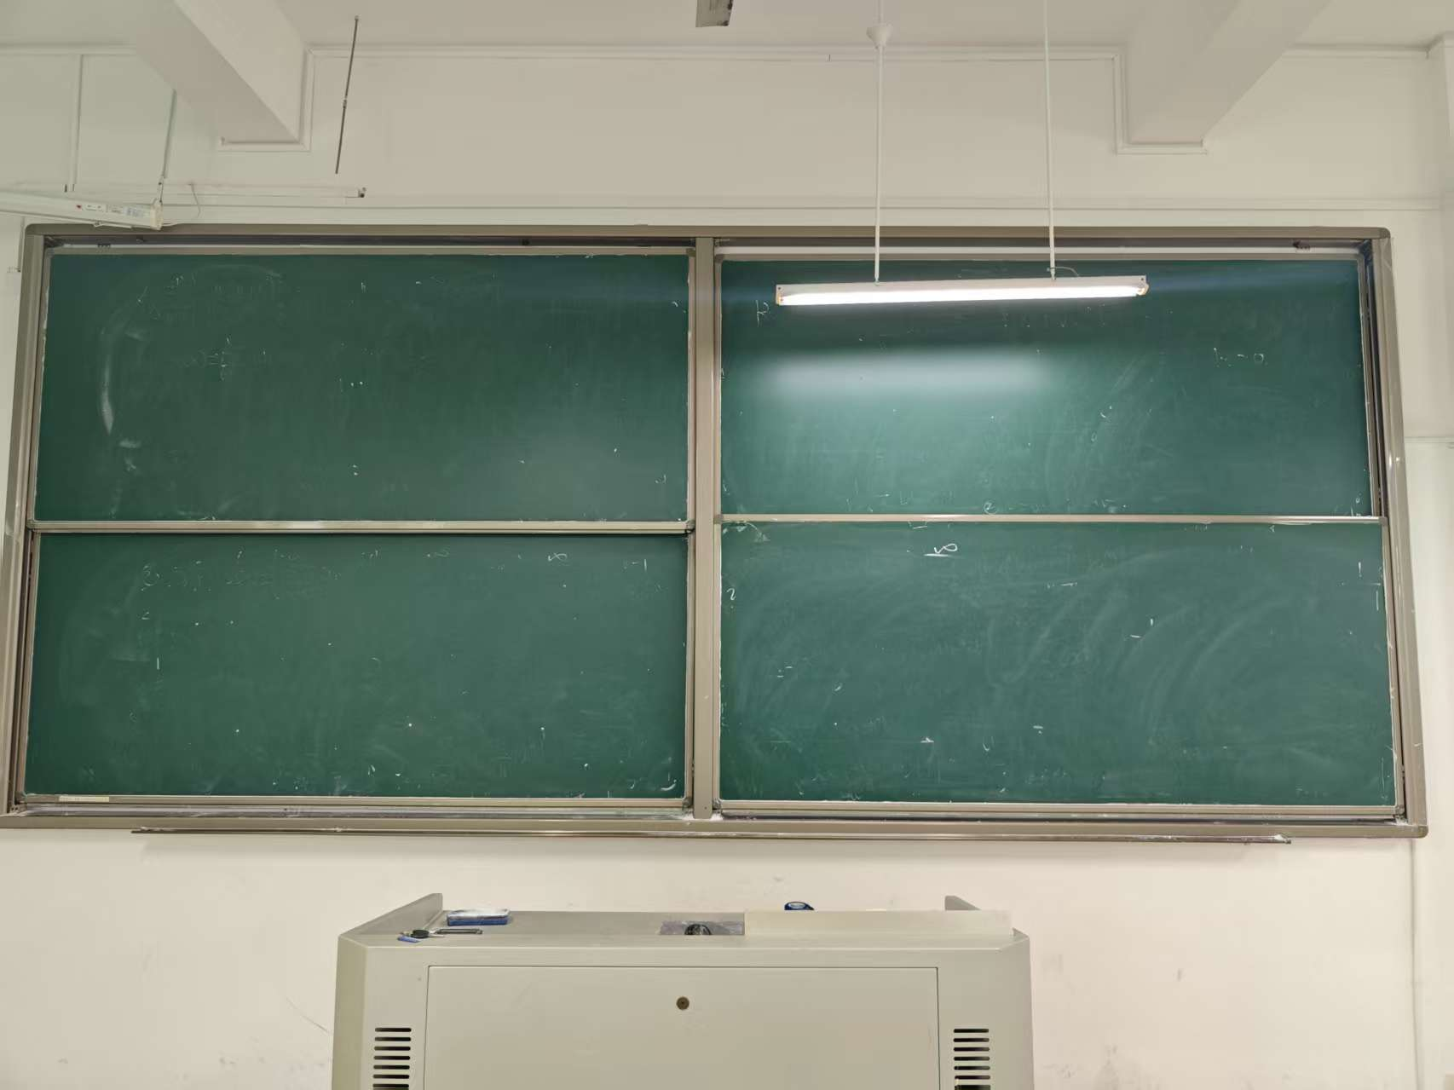  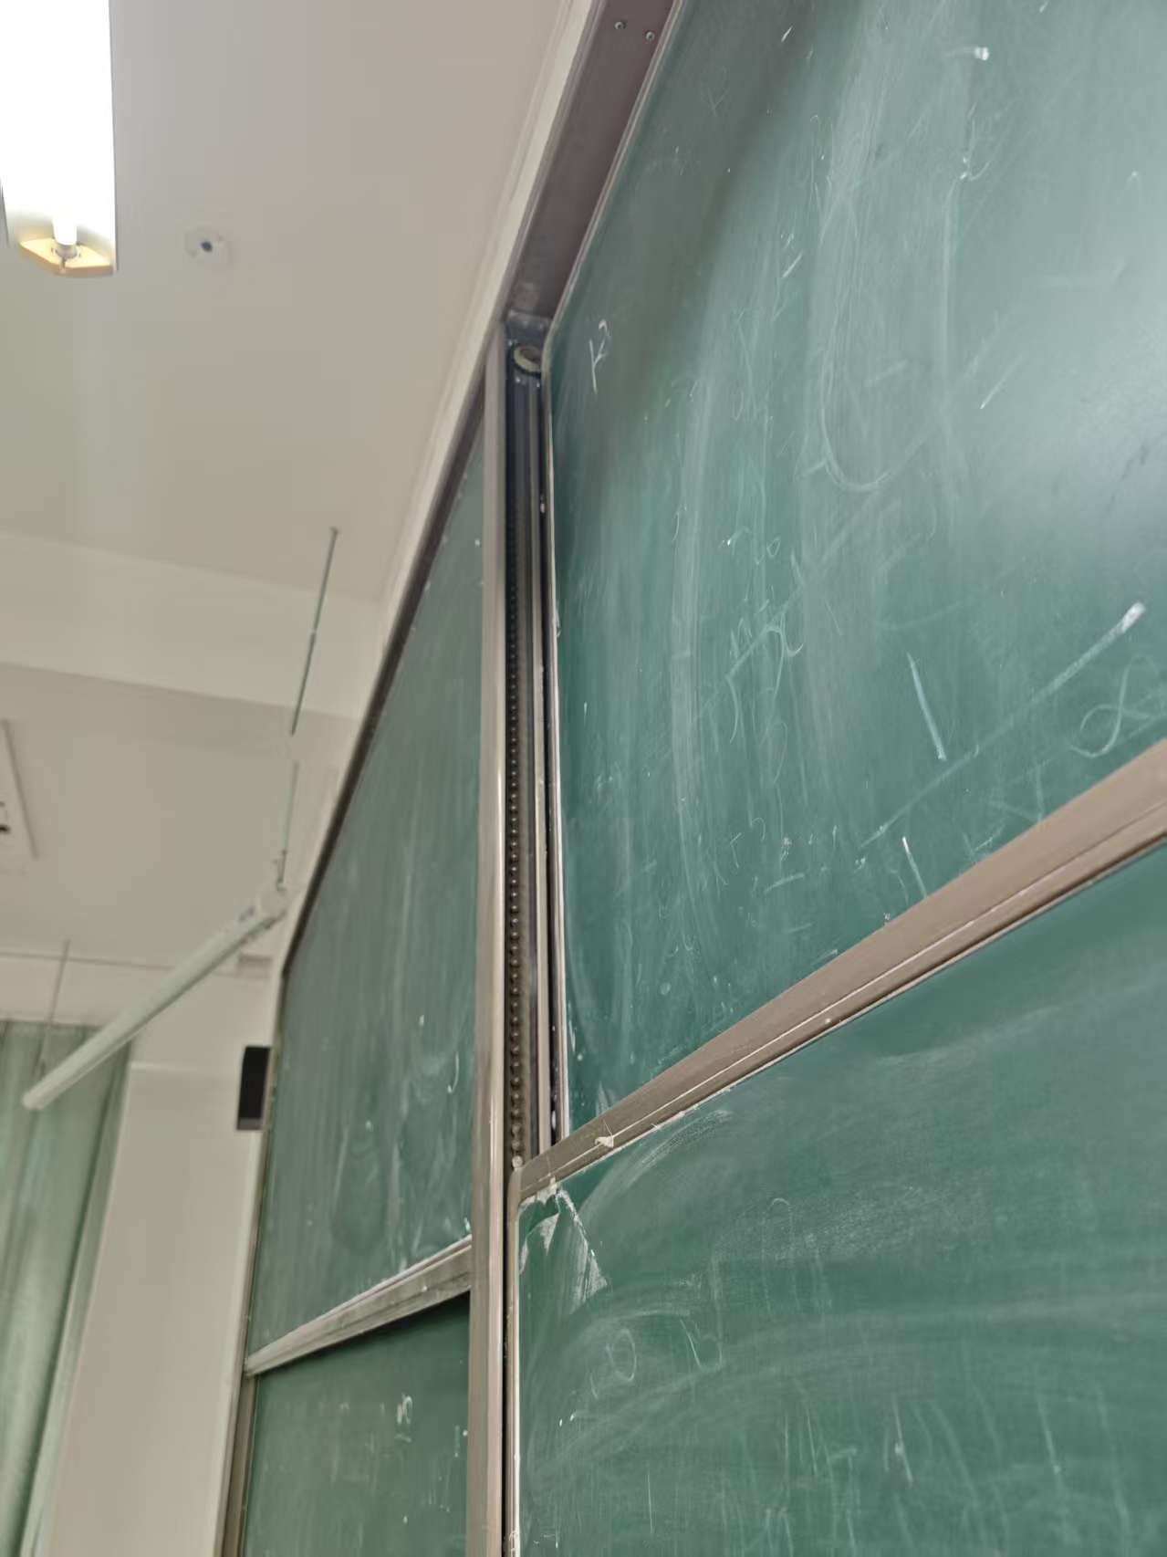  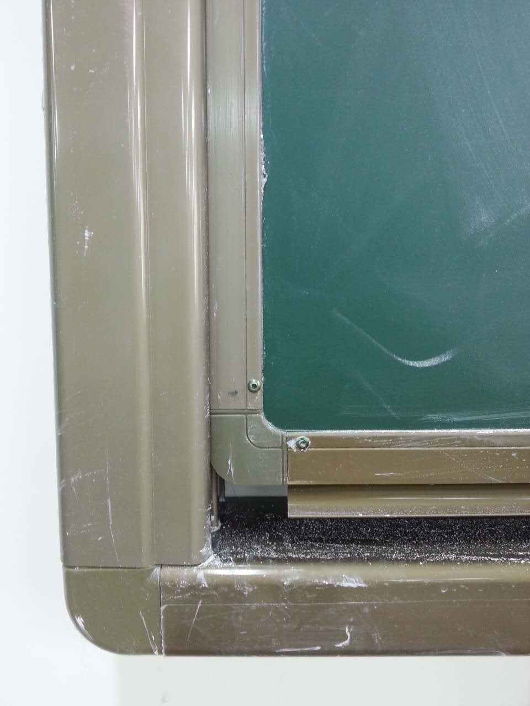 | 单面金属烤漆磁性黑板  规格：外径5m*2.2m  升降结构(内置轨道,外框和轨道一体化设计)/基本尺寸，由四块黑板组成两组升降黑板。  书写面材质及颜色：颜色墨绿色，涂层厚度≥0.3 mm（报价单位需标明具体厚度）；表面附有保护膜，用普通粉笔书写，易写易擦，不反光、不变形，整板无拼接。  夹层：采用特殊材料阻燃、防潮、消音板、厚度≥15mm（报价单位需标明所投内芯的具体材料名称、具体厚度）。  背面：采用厚度≥0.2 mm防锈镀锌钢板（报价单位需标明具体厚度）。  黑板外边框材料采用高级亚光香槟色铝合金(内置轨道,外框和轨道一体化设计) 壁厚≥1.2mm，黑板内框铝合金壁厚1mm，底下带拉手铝合金边框壁厚1mm，连接牢固，接缝平整、光滑。  边框上方装有链轮上下采用链条传动，左右边框上安装优质轴承滑轮每侧安装数目≥2个，滑轮材质采用PA12优质尼龙轮，每块推拉的移动黑板必须安装镶入式优质轴承滑轮，滑轮材质采用PA12优质尼龙轮，数目≥4个，上下均匀安装保证滑动流畅，噪音小，经久耐用。  黑板边框内部2侧必须安装缓冲垫，每侧安装数目≥2个。  包角：采用ABS工程防爆塑料模具一次成型，流线型设计，无尖角，抗冲击力强。  粉笔槽：长度略小于书写板宽度，宽度≥60㎜，与书写板镶嵌连接牢固可靠（报价单位需标明具体宽度）。  需固定在墙上，整体安装平整、稳固，符合安全要求。  安装位置：经管212、公教108 | 2个
3 | 白板 | 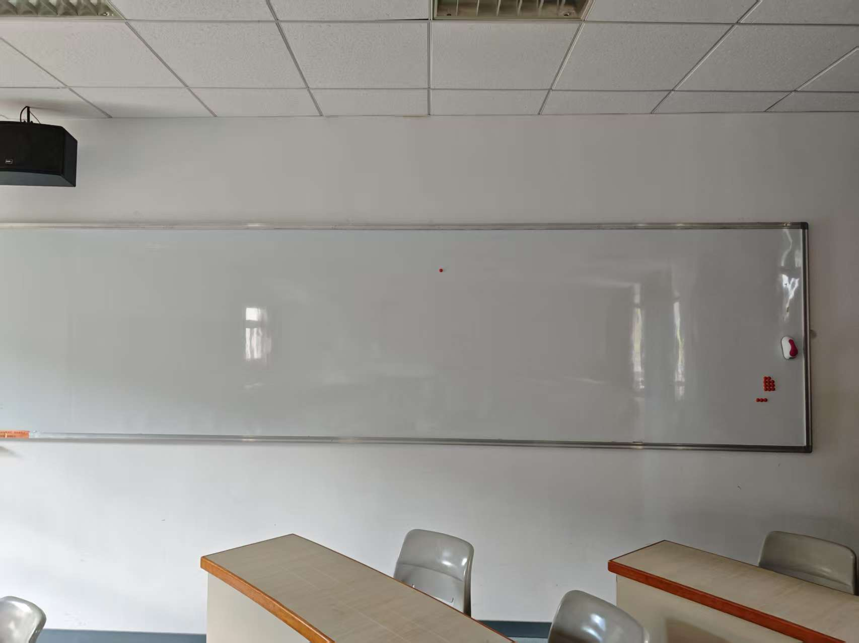  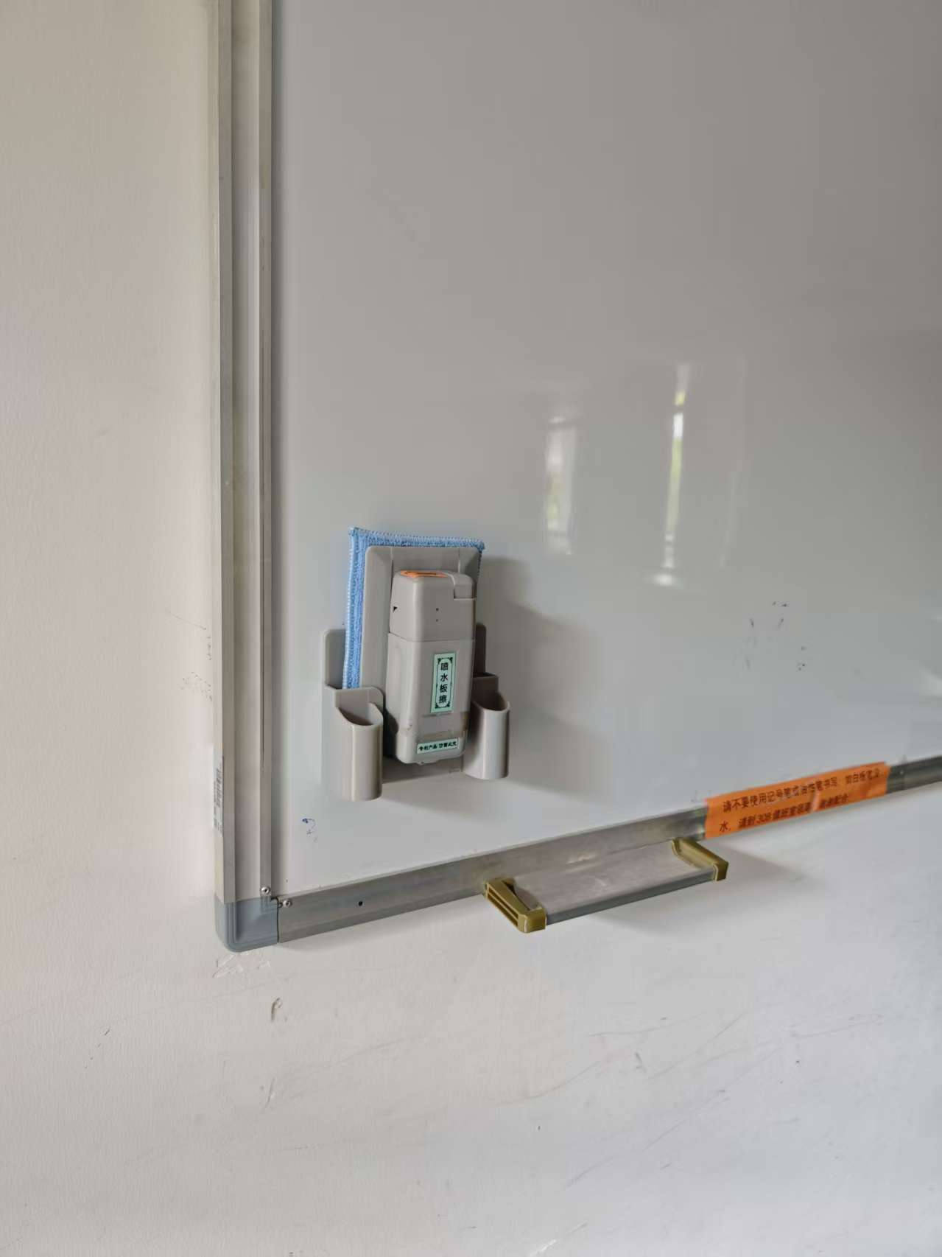 | 单面金属烤漆磁性  规格:外径4m*1.2m  书写面材质及颜色：颜色白色，涂层厚度≥0.3 mm（报价单位需标明具体厚度），表面附有保护膜，用普通白板笔书写，易写易擦，不反光、不变形，整板无拼接。  夹层：采用特殊材料阻燃、防潮、消音板、厚度≥15mm（报价单位需标明所投内芯的具体材料名称、具体厚度）。  背面：采用厚度≥0.2 mm防锈镀锌钢板（报价单位需标明具体厚度）。  黑板外边框：采用高级亚光银色铝合金材料，壁厚1mm。  包角：采用ABS工程防爆塑料模具一次成型，流线型设计，无尖角，抗冲击力强。  白板笔置物架：长度≥200mm，宽度≥60㎜，与书写板连接，可移动。  需固定在墙上，整体安装平整、稳固，符合安全要求。  安装位置：公教505、506  主5#401、402、406、408、411、417、418、501、502、506、508、511、512、516、517 | 17个
4 | 旧黑板拆除清运及现场卫生清理 | 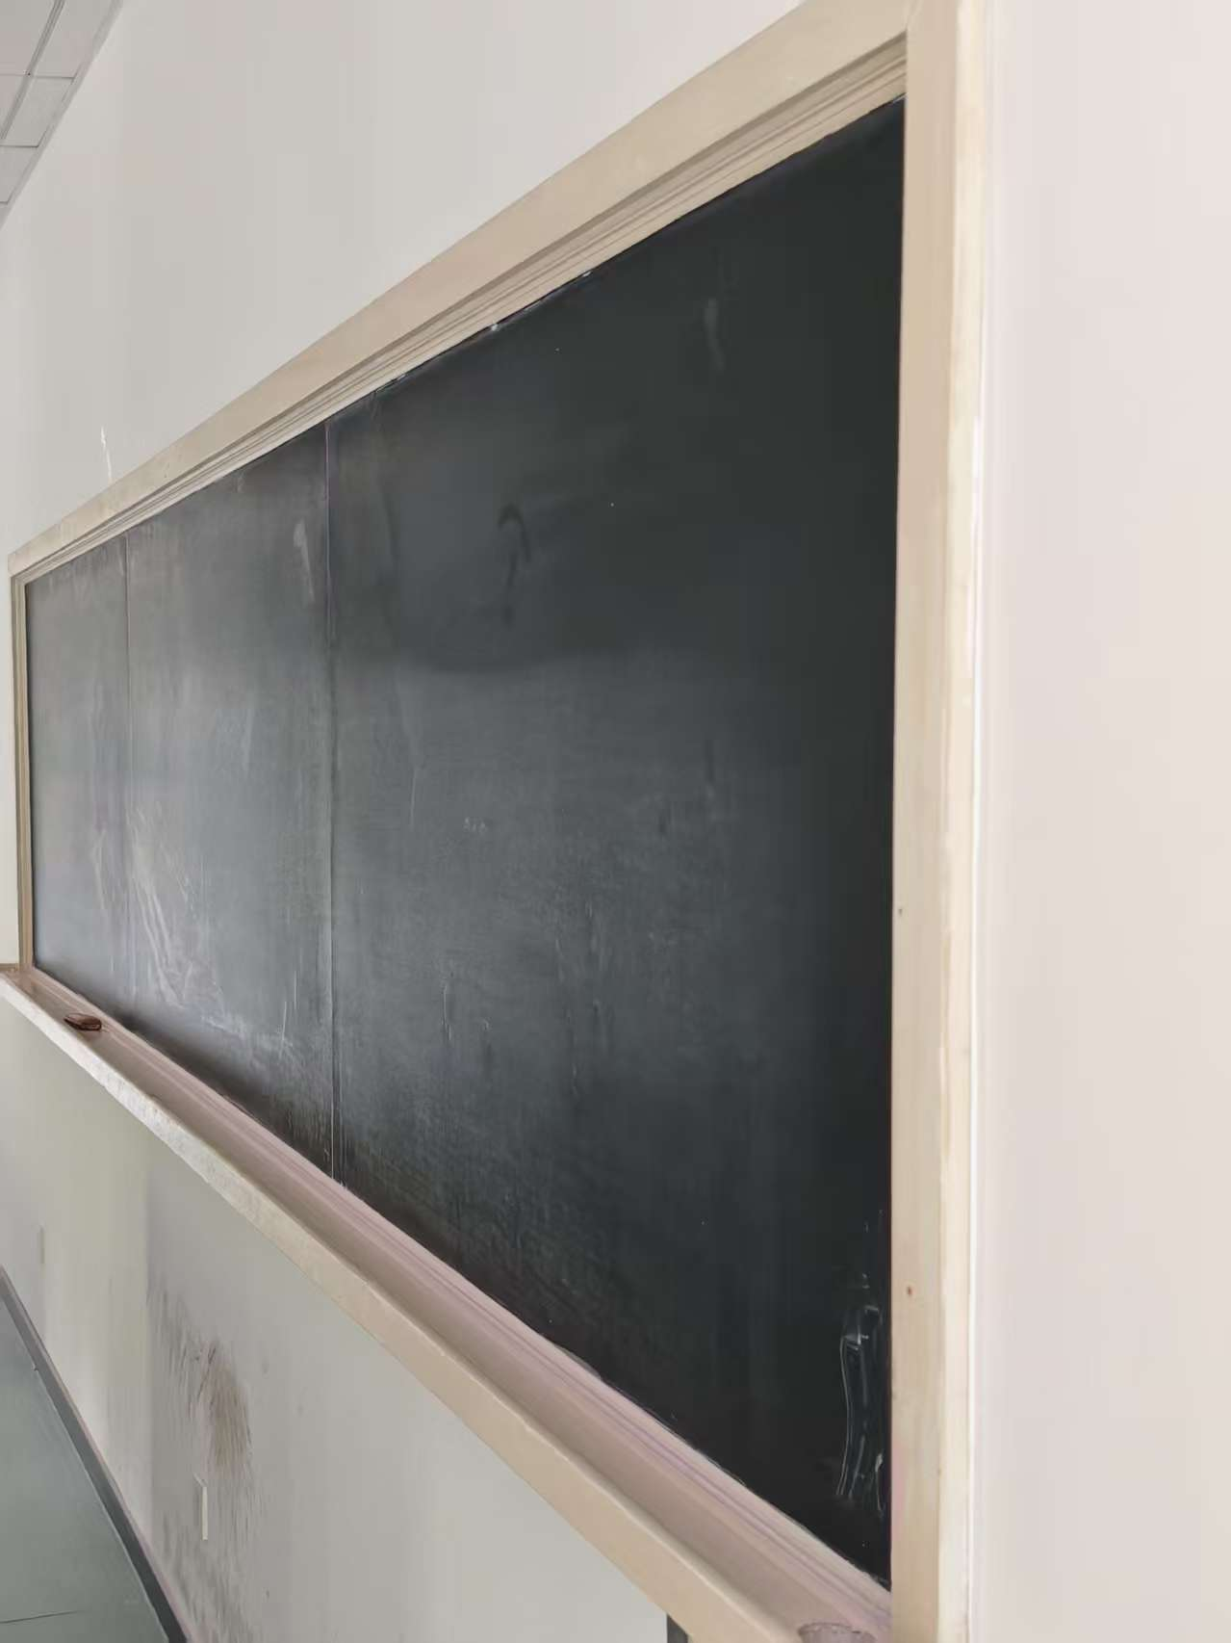 | 需拆除原有旧黑板、（黑板材质木质边框、玻璃面板）并清运出校。  清理黑板拆装产生的垃圾 | 62个
 | 合计 |  | 人民币：大写 （小写：）
报价单位联系人： 联系电话：
保修期： 供货期：
- 报价及相关要求：
- 本次报价方式为现场报价，即由有相应经营资质的公司，将盖章签字的报价资料（数量：一式两份，每页均需加盖公章）密封于档案袋或信封中，封口处加盖公章。再派出报价代表将密封的报价资料，于2025年7月10日9：30前，现场递交至：福建漳州招商局经济技术开发区厦门大学漳州校区主楼3号楼909会议室，进行现场报价，迟到的报价将被拒绝。
- 报价需提供一个黑板样品，样品尺寸≥50厘米*50厘米，未提供样品者视为无效报价。
- 报价资料必须为电脑打印，除落款处签字为手写以外，其他内容手写作废。
- 报价为开票含税价，包含产品的生产、包装、运输、送货上门、人工搬运、安装、调试、开发票、保修期服务等一切费用，甲方不再另行支付任何费用。
- 报价资料中必须包含所报物品的品牌、型号规格、技术参数等详细信息。并对到货时间、安装、调试及售后服务等进行承诺说明。所有物品必须为全新原装正品货物，货物包装为原厂包装、各项使用说明书及配套物品齐全，甲方收到货物后将进行逐项检查核对。
- 报价金额以大写金额作为最终标准。
- 保修期至少5年。
- 供货期：8月20日前完成所有供货安装工作。
- 采购人有权在报价开始前公布最高控制价。
- 供货地点：送货至厦门大学嘉庚学院指定位置。
- 我校根据产品质量、规格、型号、技术参数、售后服务和价格等综合指标进行综合评议，选择我校认为合适的产品，不保证最低价中标。
- 保修期从验收合格之日起计算。
- 付款方式：按照发票内容进行公对公银行转账。必须标明产品供货期和保修期。保修期有则注明，无则留空。对于留有保修期的货物，该货物所在的合同包总价超过2万元的，付款时预留合同包总价的5%作为售后服务保证金，保修期满后对保修期内乙方提供的售后服务和设备有无在修状况进行评审，评审通过则予以支付，否则予以扣留。如果没有保修期，则该合同包的货款一次性付清。提供合理的保修期或包退包换期将增加评比权重。
- 报价单位需于7月9日（14:00前）联系程老师进行入校报备，未报备者无法入校。
- 参与报价单位需保证所报产品必须能开出正规发票及相应税控清单，否则因此造成无法报销等情况，将由报价单位自行承担。
- 本次报价有效期为六个月。

厦门大学嘉庚学院资产与后勤管理部
2025年6月30日

